永光化學的職業安全衛生
第二十條 等級：進階
資料來源：2017年永光化學企業社會責任報告書

永光化學以「尊重生命，追求零災害」為原則展開其職業安全衛生政策，另為預防職業傷害，特請肌肉專家授課

企業概述
永光化學創立於1972年，秉持「追求進步創新，發揚人性光輝，增進人類福祉」的經營理念，以「正派經營，愛心管理」為文化核心，以永續經營為使命，致力研發、生產對人類有正面價值的高科技化學品，與顧客共創價值，以成為對人類有貢獻的高科技化學企業集團。永光化學於1988年股票上市，其後積極挑戰高科技，逐步從傳統染料公司蛻變成為擁有色料化學、特用化學、碳粉、電子化學、醫藥化學等五大事業的「高科技化學企業集團」。

案例描述
永光化學秉持「尊重生命，追求零災害」的安全衛生政策，並採取以下策略：
1.實施OHSAS 18001 職業安全衛生管理系統；
2.實施教育訓練，提高員工安全意識與能力；
3.推動全員參與，融入日常作業活動；
4.落實主管督導，持續改善安衛績效；
5. 遵守安衛法令，重視工業安全與人員健康。
永光化學每年定期執行危害鑑別暨風險評估，針對高風險作業項目與職災發生率較高的單位，進行職災原因分析和持續改善方案，以降低作業風險。同時，在各作業場所內推動環境5S活動，落實各項設備自動檢查，人員定期實施職業安全衛生教育訓練、參與緊急應變演練、消防滅火訓練，以及加強各作業主管專業技能，將職業災害發生率降至最低。
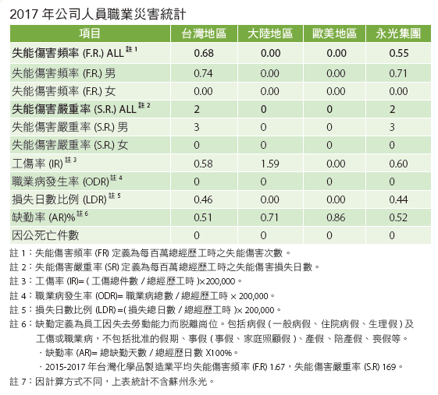
2017 年永光化學針對職業衛生安全相關議題：
1.安排高階安全巡檢：為了加深同仁對安全的共識及責任感，提升安全績效及建立安全文化，由安衛人員陪同高階主管，定期進行廠區安全衛生巡查。
2.頒布異常工作負荷促發疾病預防管理規定、執行職務遭受不法侵害預防規定、人因性危害預防管理辦法、增訂員工健康保護實施規定，如下：
(1)異常工作負荷：對輪班同仁進行「疲勞量表」調查，結果為：424 人無高風險顯示。
(2)行職務遭受不法侵害預防：依據「潛在職場暴力風險評估表」對員工抽樣調查，結果為：回覆162 人，無直接遭受暴力情境發生。
(3)人因性危害預防：邀請專家教授肌肉骨骼系統傷害之發生機制與防護措施課程，以及案例分析檢討報告，以維護本公司勞工健康福祉。
(4)女性員工母性健康保護實施醫生訪談：對11 位分娩前後同仁進行填寫「妊娠及分娩後女性員工之健康評估及工作適性安排建議表」，結果為：正常。

